[山东大学（威海）海洋学院与威海市立医院论文连续5张照片均以不同角度旋转后重复使用！](https://mp.weixin.qq.com/s?__biz=MzkxMDYyNzI5NQ==&mid=2247500441&idx=1&sn=bcfef9aaec7a8c3abc4e3de18fe064e8&chksm=c03e5a780139481e333dba691e9c5bd3d0b30c2ed7d28029556d71add409ef46bed4c2c14d96&scene=126&sessionid=1743963477)

五棵松[学者探讨](javascript:void(0);)2025-04-06 09:35:44北京

2023年，主要分别来自山东大学（威海）海洋学院和山东大学齐鲁医学院威海市立医院的Shujun Cao , Kun Zhang , Qiujing Li , Shukun Zhang （通讯作者，音译张淑坤）, Jingdi Chen （通讯作者，音译陈景帝）在 Carbohydrate Polymers 期刊发表了一篇论文，题目为：Injectable and photothermal antibacterial bacterial cellulose cryogel for rapid hemostasis and repair of irregular and deep skin wounds。

这项工作得到了材料合成与加工先进技术国家重点实验室（武汉理工大学，2022-KF-13）、山东大学（威海）物理化学材料分析测试中心、山东省先进材料与绿色制造实验室（AMGM2021F02）和山东省自然科学基金（ZR2023MC125）的支持。

**2025年4月，国际著名职业学术打假人Archasia belfragei 在 Pubpeer 论坛发表评论：**

这篇论文的图 5 似乎存在一些根本性的错误：

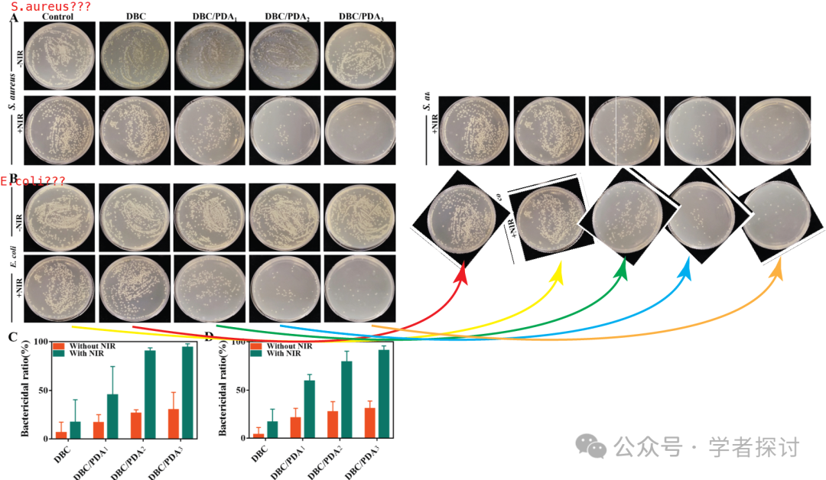

要么金黄色葡萄球菌的培养皿，要么大肠杆菌的培养皿是错误的，因为它们只是彼此旋转后的副本。

**消息来源：**

https://pubpeer.org/publications/C6E31F19FB33A4ED1F489D1F8BBBD7#0

**郑重声明：**

我们的全网查重系统收录了 Pubmed 和 Pubpeer 中的 7000 万 +已发表图库，让您的待查图片可以和已发表论文的图片进行对比，防止图片误用，为您的论文发表保驾护航！基于AI人工智能大数据算法，提供论文图片的核查服务，方便学术期刊、高校、研院所等科研管理部门及时发现并纠正结果图片不当使用。

**如果您有任何建议或需要图片查重帮助，请随时通过客服QQ号3639926437与我们联系。**

[#威海市立医院](https://mp.weixin.qq.com/mp/appmsgalbum?__biz=MzkxMDYyNzI5NQ==&action=getalbum&album_id=3930993736695332864#wechat_redirect)[#山东大学](https://mp.weixin.qq.com/mp/appmsgalbum?__biz=MzkxMDYyNzI5NQ==&action=getalbum&album_id=3336173805874118659#wechat_redirect)